棗台農13號-雪麗品種特性簡介
附件一
- 品種特性：
蜜棗「台農13號-雪麗」果肉細緻、多汁、甜中帶酸、澀味低、風味佳，品質穩定，果皮表面具臘質，果皮光亮，無褐斑，平均果重135-145g(3.5-4兩)；產期早，果實成熟後掛樹期較不會因高溫導致黃熟過快，少異味，產量穩定，著果量適當，可減少疏果工作。樹勢強健枝條柔韌不易斷裂，刺少且短，近於無，方便工作；果實貯藏壽命與中葉品種相當，可望成為優質早生新品種。
  - 栽培管理應注意事項：
    - 本品種枝條柔軟且較具韌性，整枝時不用強拉即會自然下垂。
    - 本品種幼果期施藥避免多種藥劑混合使用，天氣熱時容易發生藥害。
    - 本品種對鎂、鉀需求量較高，需適時補充並須持續供應不中斷。
    - 本品種果實大，需適時適量供給水養分，建議結果初期輕疏果，後期充分疏果，可增大果實並提升品質。
    - 其它病蟲害防治及栽培管理技術可依據一般品種之栽培模式。
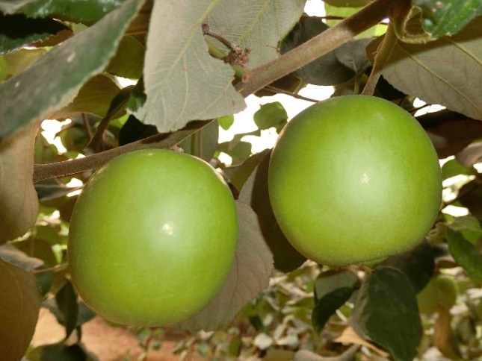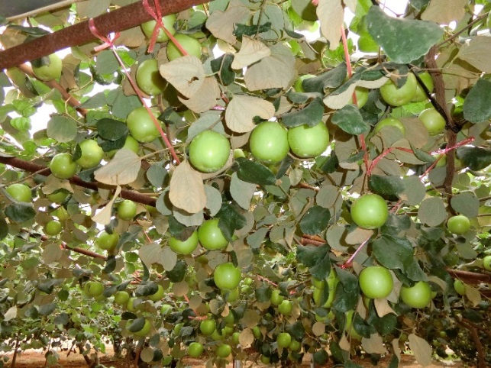
台農13號-雪麗果型扁圓，果皮光亮蠟質 台農13號-雪麗著果穩定

